

**Astrid deyadira gonzález loaiza**

**Jonathan galindo gonzález**

**horacio carmona sánchez**

**SLACK**

**Reporte de configuración de la herramienta**

**Contenido**

1. Introducción a Slack 2

1.1. ¿Qué es Slack? 2

1.2. ¿Cómo trabaja Slack? 2

2. Planes y funcionesde Slack 3

3. Perfil de usuario: parámetros a configurar 5

4. Canales: parámetros a configurar 6

4.1. Canal privado 6

4.2. Canal público 8

4.3. Canal #general 10

4.4. Prácticas recomendadas para los canales 11

5. Cómo notificar a un canal o espacio de trabajo 11

5.1. Qué esperar 11

5.2. @todos 12

5.3. @canal 12

5.4. @aquí 13

6. Guía de las aplicaciones en Slack 13

6.1. Aplicaciones en tu espacio de trabajo 13

# Introducción a Slack

## ¿Qué es Slack?

Slack es una aplicación de mensajería para empresas que conecta a las personas con la información que necesitan.

Slack transforma la manera en que se comunican las organizaciones reuniendo a las personas para que trabajen como un equipo unificado.

## ¿Cómo trabaja Slack?

**Conectado**

Slack facilita el acceso a tus colegas: envía mensajes a cualquiera que esté dentro o fuera de tu organización y colabora tal como lo harías en persona. Las personas pueden trabajar en espacios dedicados denominados canales que reúnen a las personas y a la información adecuadas.

**Flexible**

Slack admite el trabajo asincrónico. Cuando el trabajo se organiza en canales, no importa tu ubicación, zona horaria o actividad. Puedes acceder a la información que necesitas a la hora que desees. Haz preguntas, ponte al día y comparte actualizaciones sin tener que coordinar horarios.

**Inclusivo**

En Slack, todos los miembros de una organización tienen acceso a la misma información que se puede buscar y está compartida. Cuando los equipos trabajan juntos en canales, la información se puede compartir con todos a la vez, lo que ayuda a que los equipos se mantengan alineados y tomen decisiones más rápidamente.

# Planes y funcionesde Slack

|  |  |  |  |
| --- | --- | --- | --- |
|  | **Gratuito** | **Pro** | **Business+** |
| **Aspectos básicos de productividad** |  |  |  |
| Mensajes, canales y archivos pertinentes en los resultados de búsqueda |  |  |  |
| Historial de mensajes | Mensajes de los últimos 90 días | Sin límite | Sin límite |
| Aplicaciones e integraciones | 10 | Sin límite | Sin límite |
| Almacenamiento de archivos | Archivos de los últimos 90 días | 10 GB por miembro. | 20 GB por miembro. |
| Secciones de la barra lateral personalizadas |  |  |  |
| Flujos de trabajo personalizados del generador de flujos de trabajo |  |  |  |
| **Colaboración externa** |  |  |  |
| Envío de mensajes directos a personas fuera de tu empresa |  |  |  |
| Trabajo en canales con personas de fuera de tu empresa |  |  |  |
| Invitados multicanal e |  |  |  |
| Invitados monocanal |
| **Seguridad** |  |  |  |
| Autenticación de dos factores (2FA) y autenticación de dos factores obligatoria |  |  |  |
| SSO de Google Workspace |  |  |  |
| SSO basado en SAML |  |  |  |
| **Cumplimiento** |  |  |  |
| Conservación personalizada de archivos y mensajes | Periodo de retención de 90 días solamente |  |  |
| Exportaciones de todos los canales y conversaciones |  |  |  |
| Residencia de datos |  |  |  |
| **Administración** |  |  |  |
| Establecer los permisos de publicación en el canal | canal #general solamente | #general | Cualquier canal |
| #general solamente |
| Grupos de usuarios |  |  |  |
| Administración de nombres y direcciones de correo de miembros |  |  |  |
| Usar herramientas para la administración de canales |  |  |  |
| Sincronización con Active Directory en tiempo real |  |  |  |
| Altas y bajas |  |  |  |
| de miembros |
| **Audio y video** |  |  |  |
| Grabar clips de audio y video |  |  |  |
| Llamadas y videollamadas | Solo individuales | Hasta 15 participantes | Hasta 15 participantes |
| Uso compartido de la pantalla |  |  |  |
| Juntas | Solo individuales |  |  |
| **Análisis de datos** |  |  |  |
| Análisis de datos | Limitado |  |  |
| Actividad del mensaje |  |  |  |
| **Asistencia** |  |  |  |
| Asistencia |  | Asistencia prioritaria | Asistencia 24 horas al día, 7 días a la semana, con un tiempo de respuesta inicial de 4 horas |
| Disponibilidad |  |  | SLA con disponibilidad del 99,99 % garantizada |

# Perfil de usuario: parámetros a configurar

Completar el perfil para ayudar a los compañeros de equipo a conocer más información sobre el usuario.

|  |  |
| --- | --- |
| * Nombre completo * [Nombre de Slack](https://slack.com/help/articles/216360827-Cambiar-tu-nombre-de-Slack) * Título * Pronombres * Grabación de nombres * Pronunciación del nombre * Número de teléfono * Zona horaria | Figura 3. Configuración del perfil 1 |

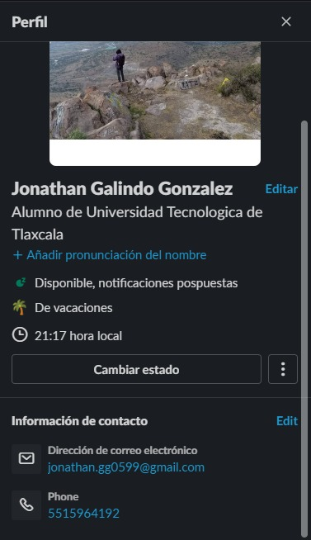

Figura 3.2 Configuración del perfil 2

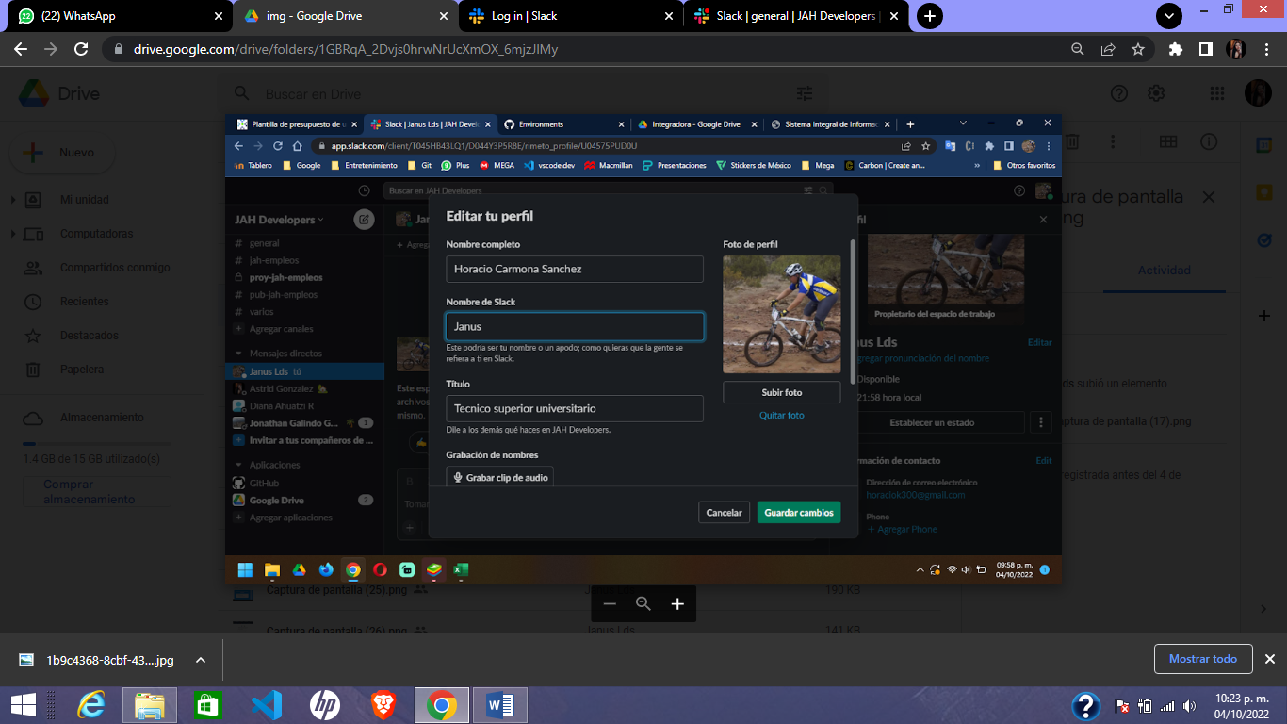

Figura 3.3 Configuración del perfil 3

# Canales: parámetros a configurar

## Canal privado

Solo los miembros de un canal privado pueden agregar a otras personas.

Solo los miembros de un canal privado pueden buscar los mensajes o archivos publicados en dicho canal.

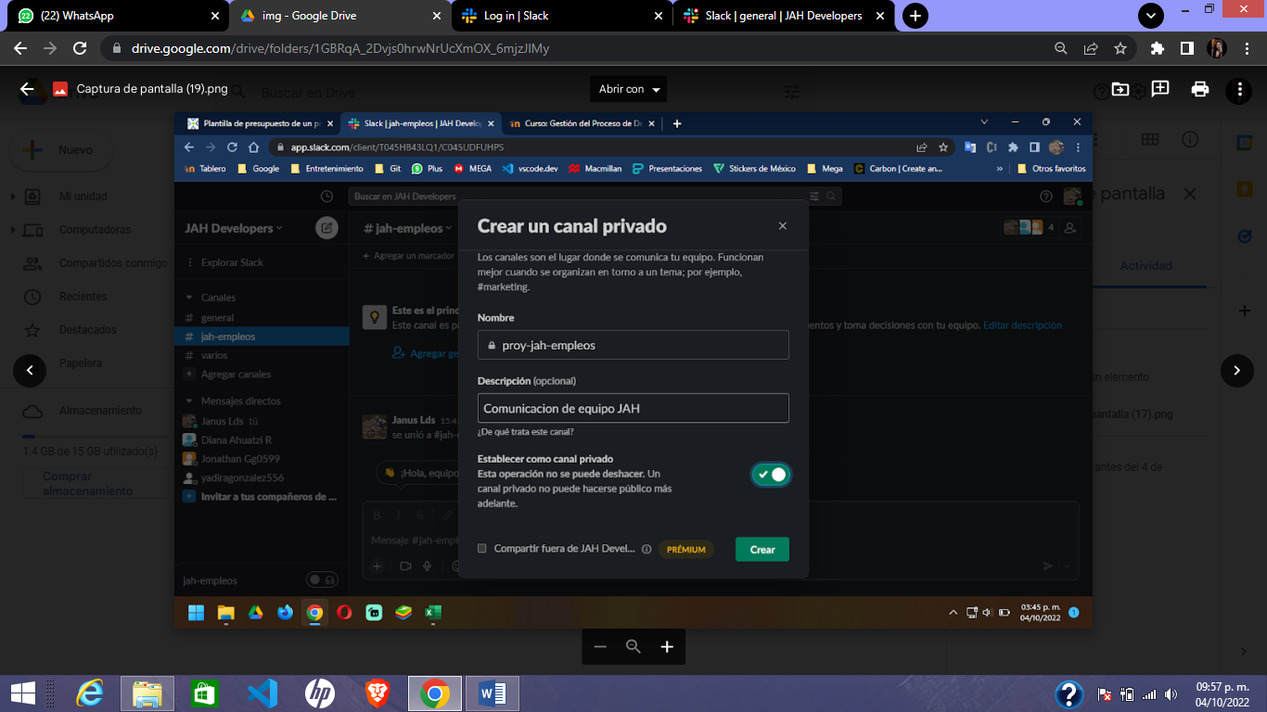

Figura 2.1 Creación de canal privado.

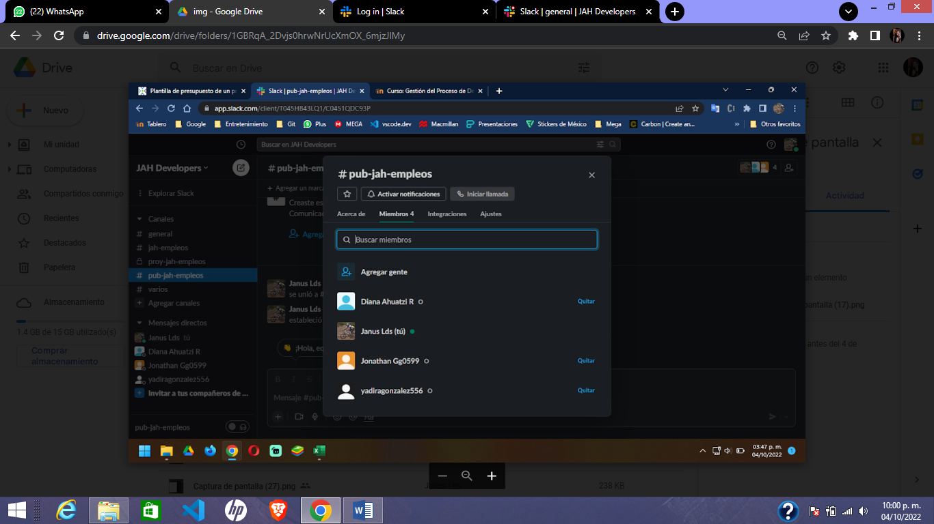

Figura 2.2 Agregar gente a canal privado (default).

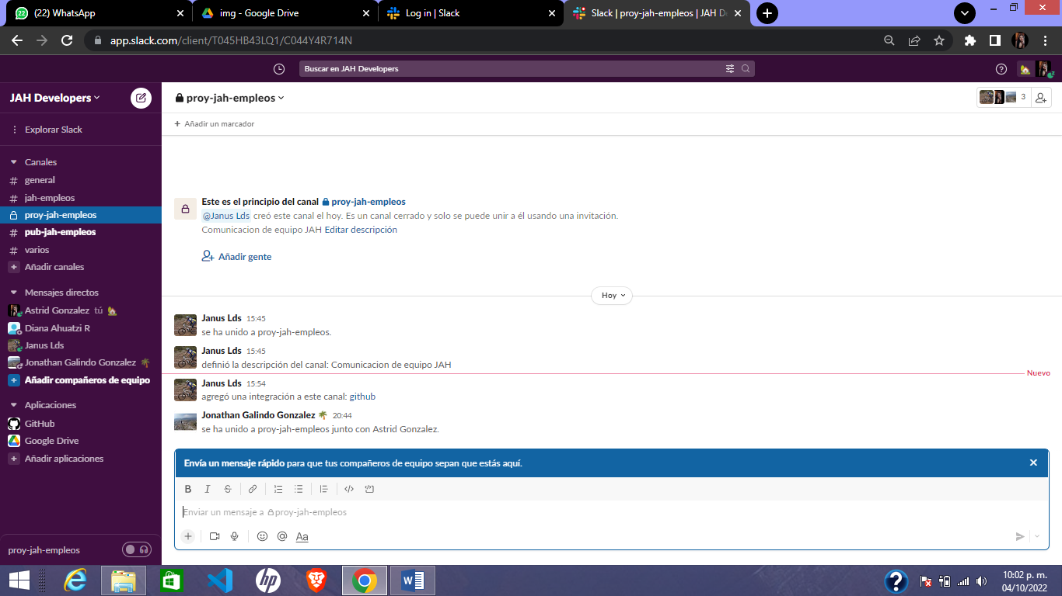

Figura 2.3 Canal privado, primer invitado.

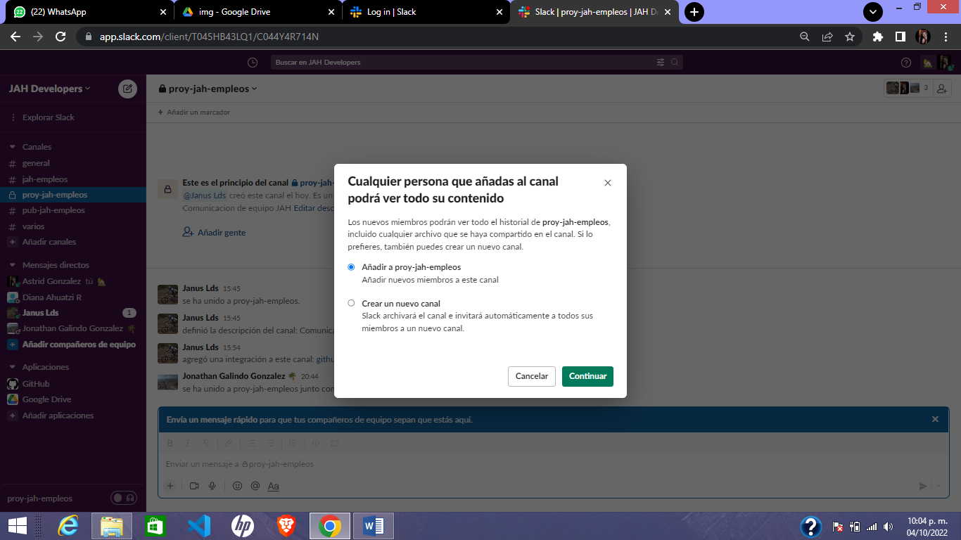

Figura 2.4 Agregar a más gente.

.

## Canal público

Cualquier miembro del espacio de trabajo (pero no los invitados) puede ver y unirse a un canal público, dando a todas las personas acceso a la misma información compartida. Otros miembros de tu espacio de trabajo pueden buscar los mensajes o archivos publicados en un canal público.

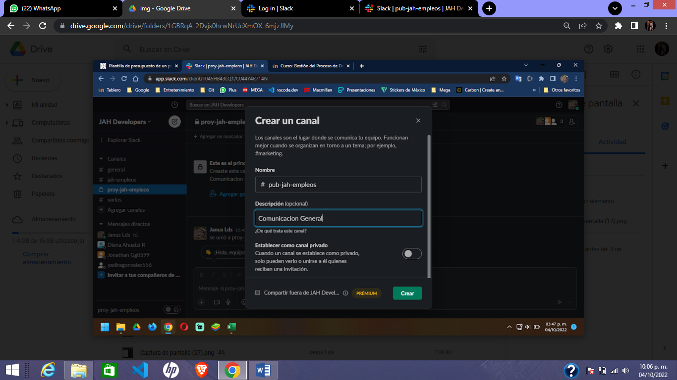

Figura 2.5 Creación de un canal público.

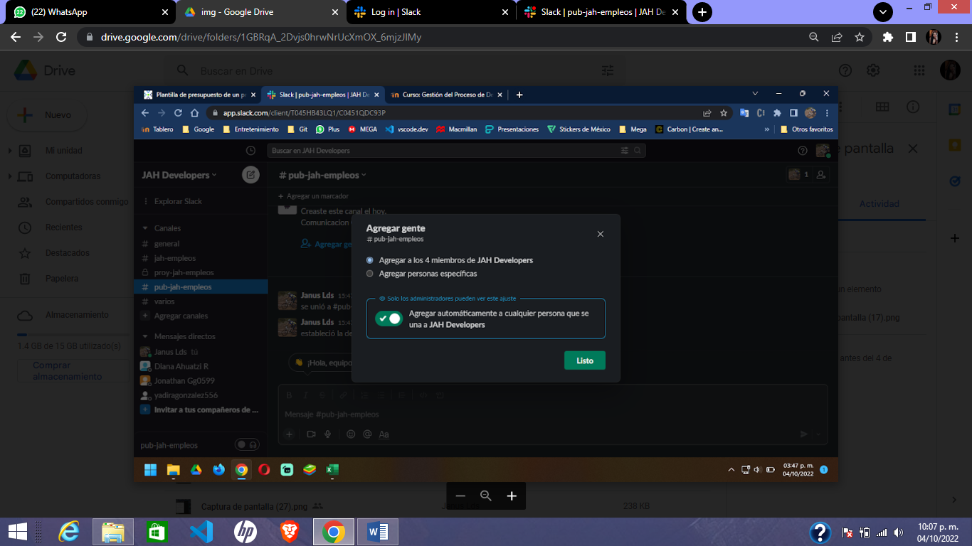

Figura 2.6 Agregar gente a canal público (default).

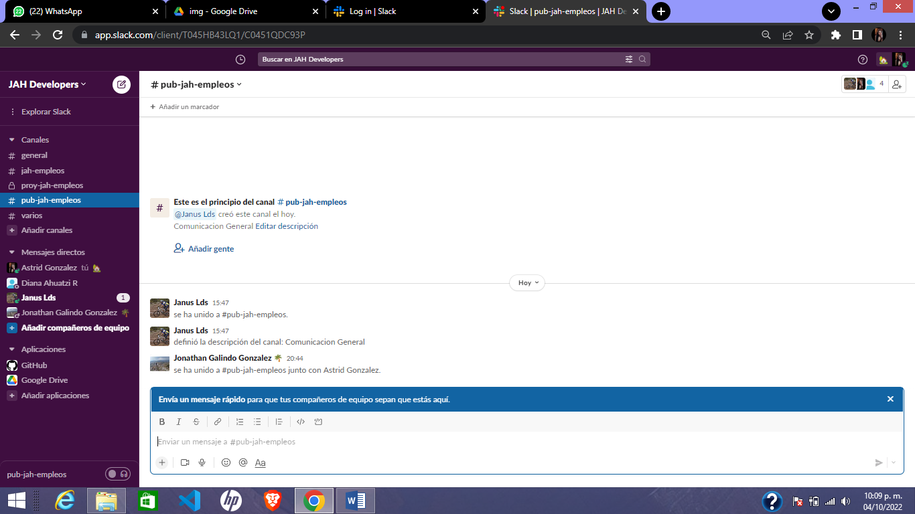

Figura 2.7 Canal público, invitados agregados.

## Canal #general

Cada espacio de trabajo de Slack tiene un canal #general, que es el único al que los miembros (pero no los invitados) se agregan automáticamente y no pueden salir. Este canal funciona mejor cuando se usa para compartir anuncios en todo el espacio de trabajo. El canal #general no se puede archivar, eliminar ni convertir en un canal privado.

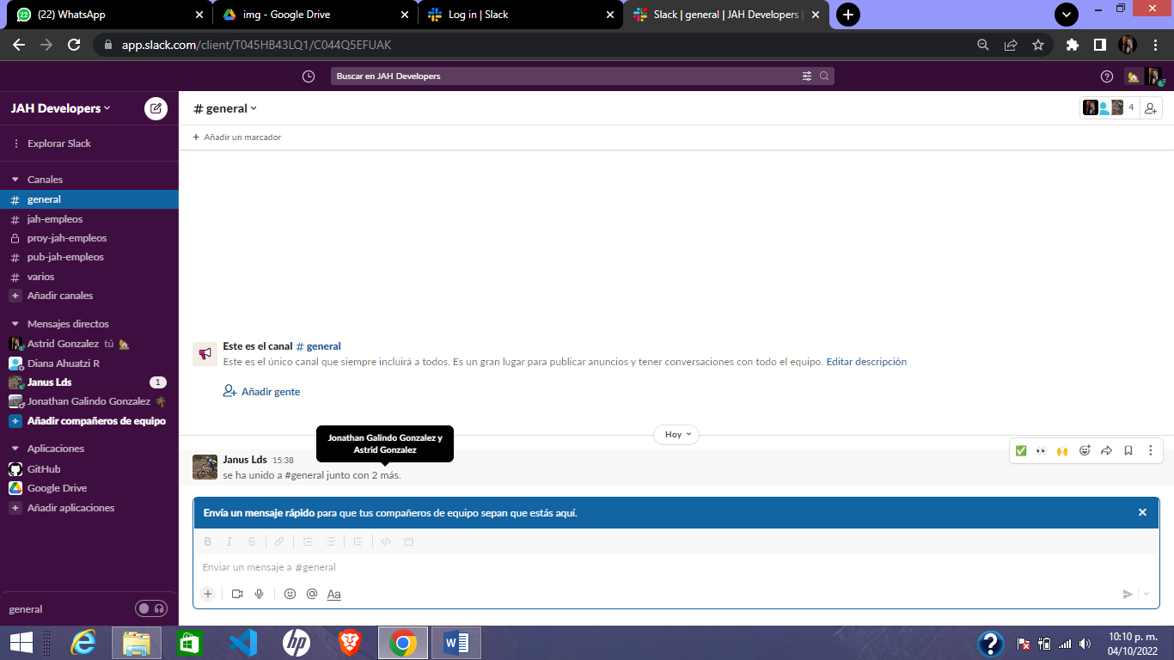

Figura 2.8 Canal #general.

## Prácticas recomendadas para los canales

* Usa los canales públicos tanto como sea posible para aumentar el acceso al conocimiento compartido en tu espacio de trabajo.
* Asegúrate de que los canales que creas o mantienes tengan un tema y una descripción claros para que las personas comprendan para qué se usan. Obtén más información sobre cómo organizar el trabajo en canales.
* Para ayudar a mantener las conversaciones organizadas, usa hilos. Descubre otras formas de colaborar de manera eficaz en canales.
* Archiva canales cuando ya no los necesites.

# Cómo notificar a un canal o espacio de trabajo

Dependiendo de la cantidad de personas a las que desees notificar, tienes algunas opciones para hacer anuncios en Slack usando las menciones. Siga leyendo para saber cómo enviar tu mensaje a todos en Slack o simplemente a todos en un canal específico.

## Qué esperar

* @alguien notifica a cada persona en el #canal general, @canal notifica a todos los miembros de un canal y @aquí notifica solo a los miembros activos de un canal.
* Estas menciones no notificarán a las personas cuando sus notificaciones estén pausada o cuando se las use en hilos.
* En los canales con al menos seis miembros, Slack te solicitará que confirme antes de enviar un mensaje con cualquiera de estas menciones. Los propietarios y administradores pueden desactivar este aviso.
* En el plan Enterprise Grid, estas menciones funcionan de forma diferente en los canales. Si hay 10 000 miembros o más, solo los propietarios y administradores pueden usar las menciones @canal y @aquí.

Sugerimos usar estas menciones con moderación. Si necesitas llamar la atención de alguien específico, puedes mencionar a esa persona directamente. En los planes Pro, Business+ y Enterprise Grid, también puedes notificar a un grupo específico de personas creando un grupo de usuarios.

## @todos

@todos sólo puede ser usado en tel #canal general, que es un canal al que todos los miembros (excepto los invitados) se añaden automáticamente. Esta mención notificará a todos en el #canal general si su disponibilidad está activa o no.

**Cuándo utilizar @todos**

Ofrece a tu organización información sobre una nueva política de vacaciones. Para avisar a todos los miembros de la empresa del simulacro de evacuación de emergencia.

## @canal

Usa @canal para enviar información puntual y relevante a todos los miembros de un canal. Esto activará una notificación computadora o móvil para todos los miembros del canal, ya sea que su disponibilidad esté activada o no.

**Cuándo utilizar @canal**

Actualiza a tu equipo sobre un cambio de última hora en la fecha límite de un proyecto.

Hazle saber a los miembros cuando ajustes un proceso de trabajo o la estructura del canal.

## @aquí

Usa @aquí cuando solo necesites la atención de las personas que estén trabajando de forma activa en cualquier canal del que seas miembro. Esto es genial para cuando no quieres notificar a los compañeros de equipo que no están disponibles en ese momento.

**Cuándo utilizar @aquí**

Para organizar un evento improvisado para las personas disponibles, como salir a comer juntos.

Para que los compañeros de equipo que estén trabajando contesten rápido a una pregunta.

# Guía de las aplicaciones en Slack

## Aplicaciones en tu espacio de trabajo

En Slack en tu computadora, puedes ver las aplicaciones que otros miembros han instalado en tu espacio de trabajo. Para abrir el navegador de aplicaciones, haz clic en Aplicaciones en la esquina superior izquierda de la barra lateral. Si no ves esta opción, haz clic en Más para buscarla.

Navegador de aplicaciones en Slack que muestra las aplicaciones principales y un subconjunto de todas las aplicaciones disponibles en el espacio de trabajo.

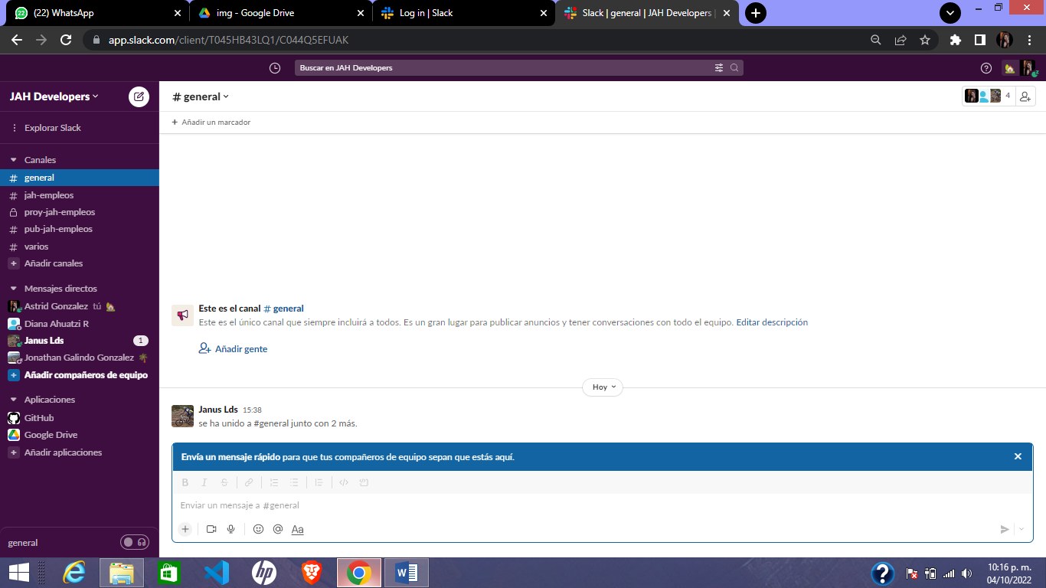

Figura .9 Aplicaciones agregadas

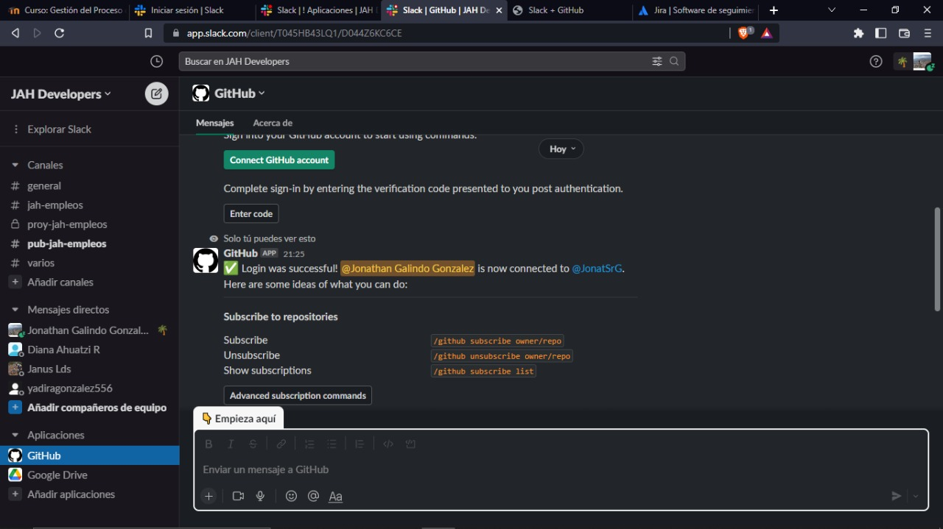

Figura .0 Agregar GitHub

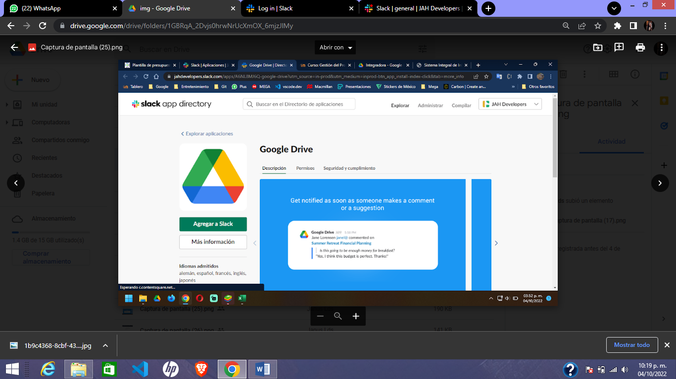

Figura .1 Agregar Google Drive

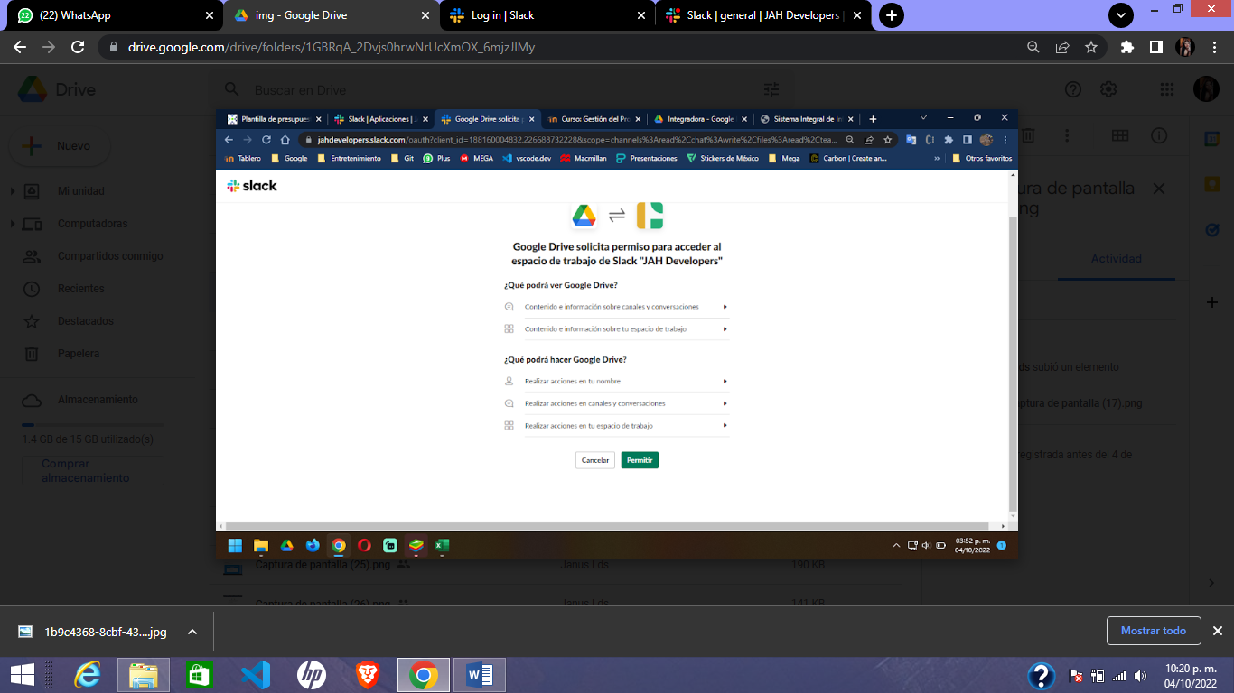

Figura .2 Permiso para agregar Google Drive

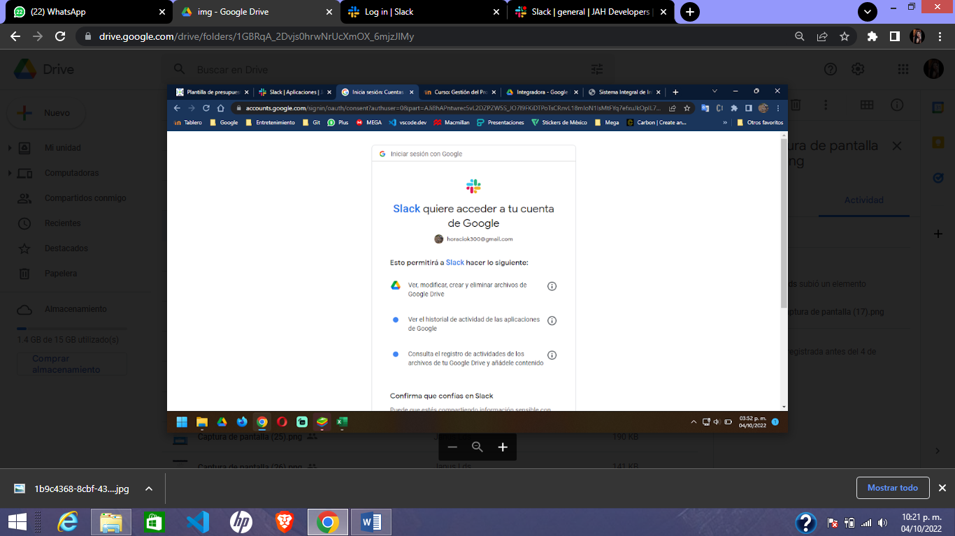

Figura .3 Confirmación de lo que se va a agregar

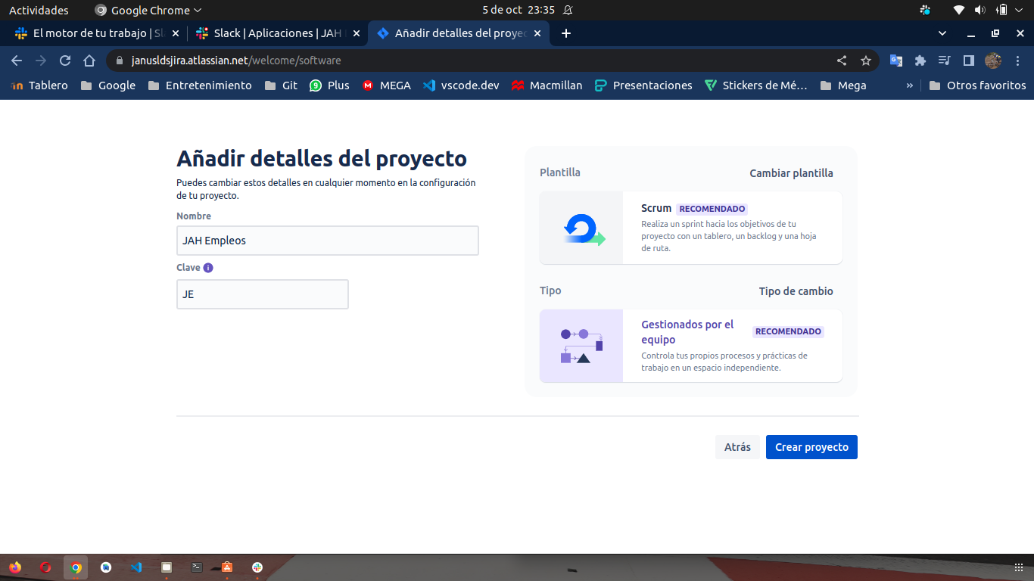

Figura 2.13 Configuracion de Jira a Slack

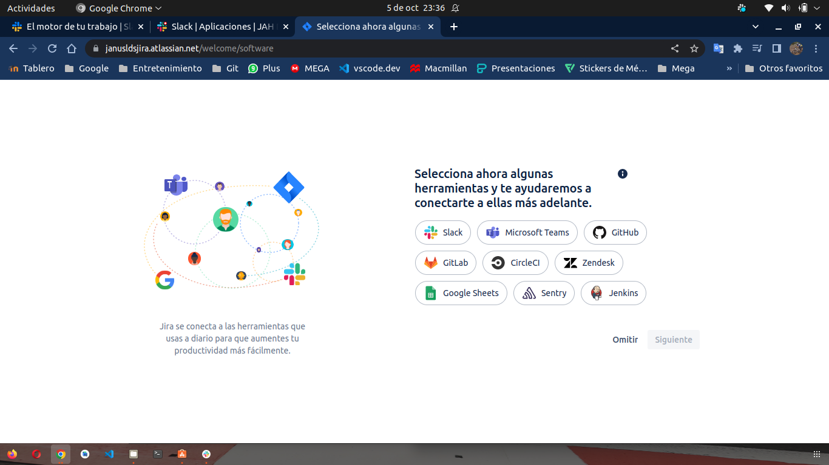

Figura 2.14 Selección de herramientas adicionales

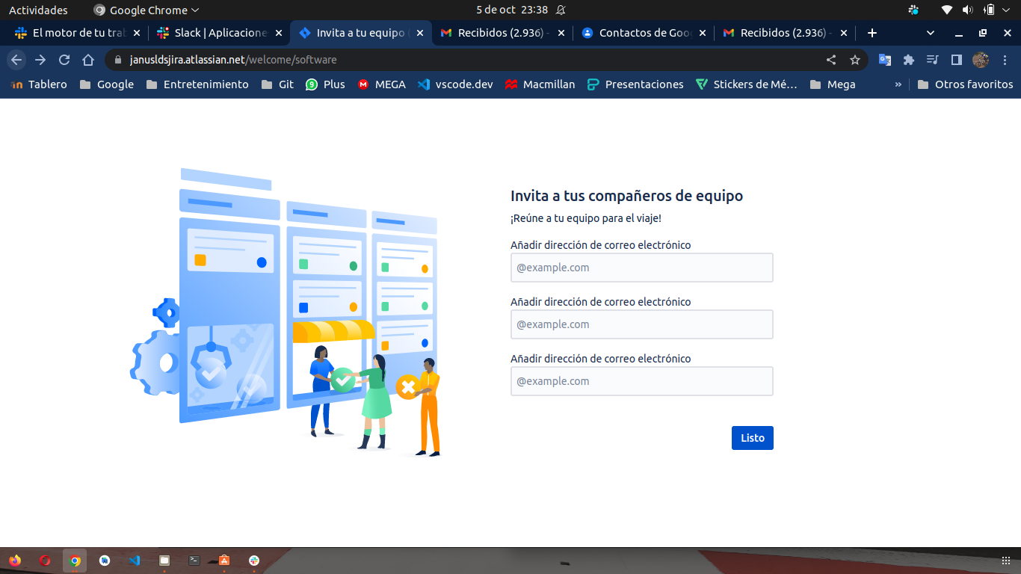

Figura 2.15 Invitación a equipo de trabajo

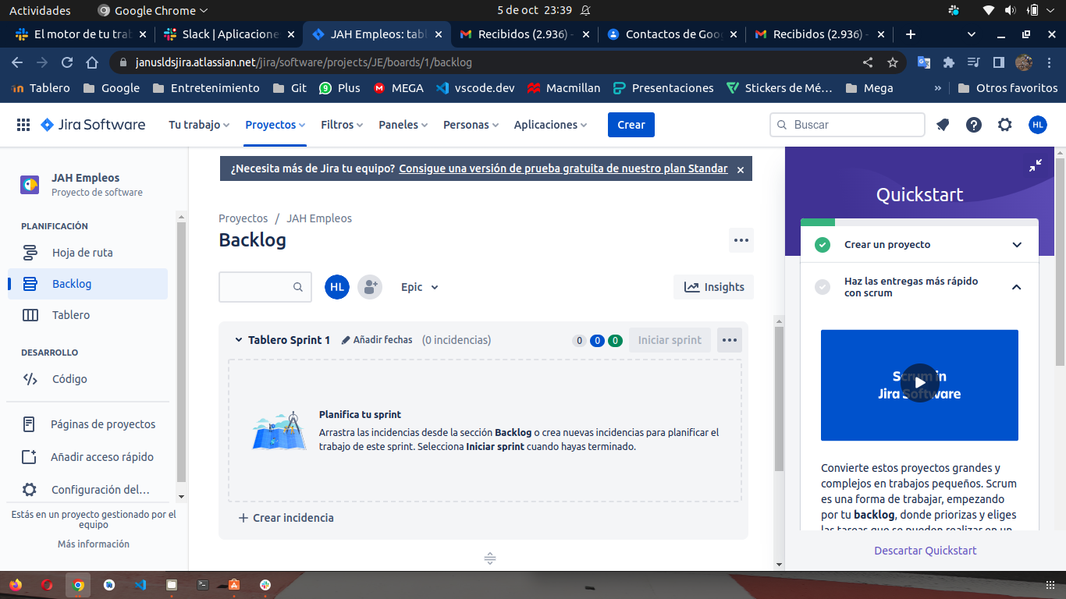

Figura 2.16 Campo de trabajo inicial en Jira

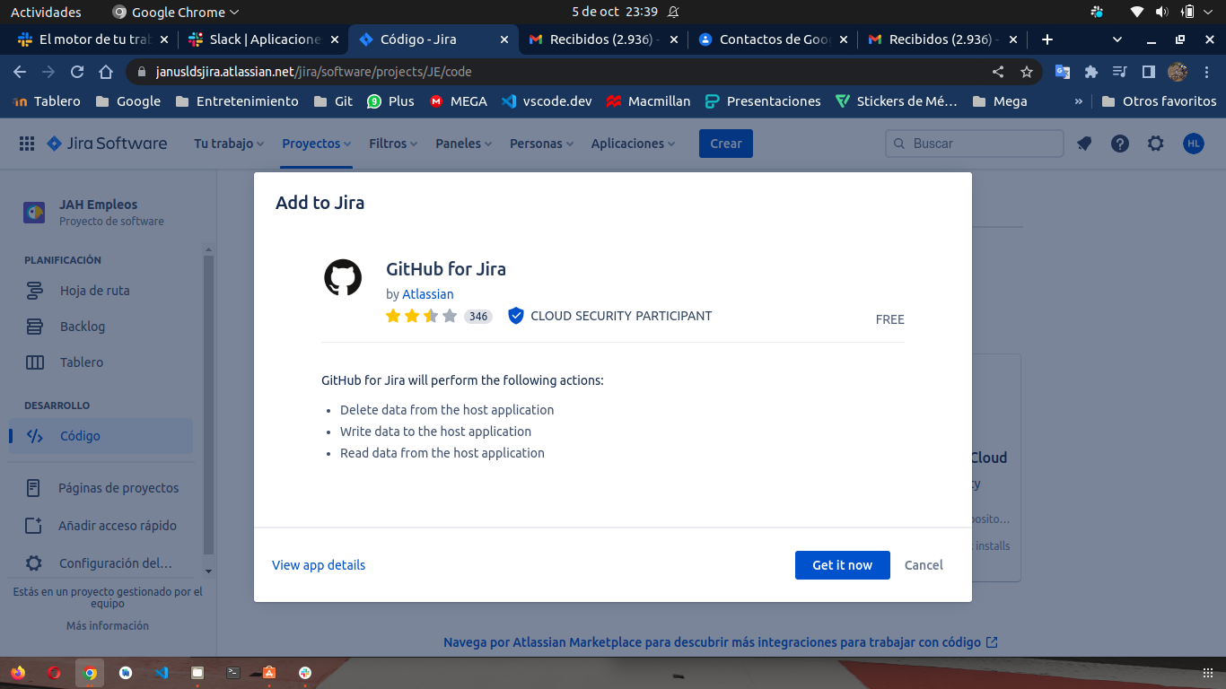

Figura 2.17 Confirmación de GitHub a Jira

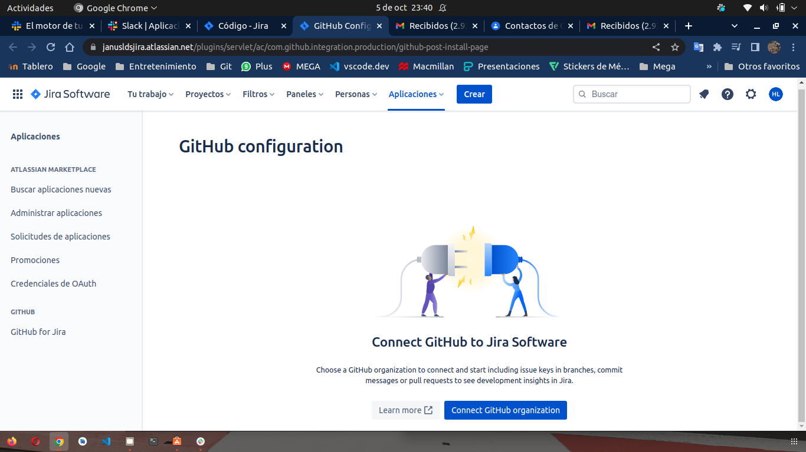

Figura 2.17 Configuración de enlace a GitHub

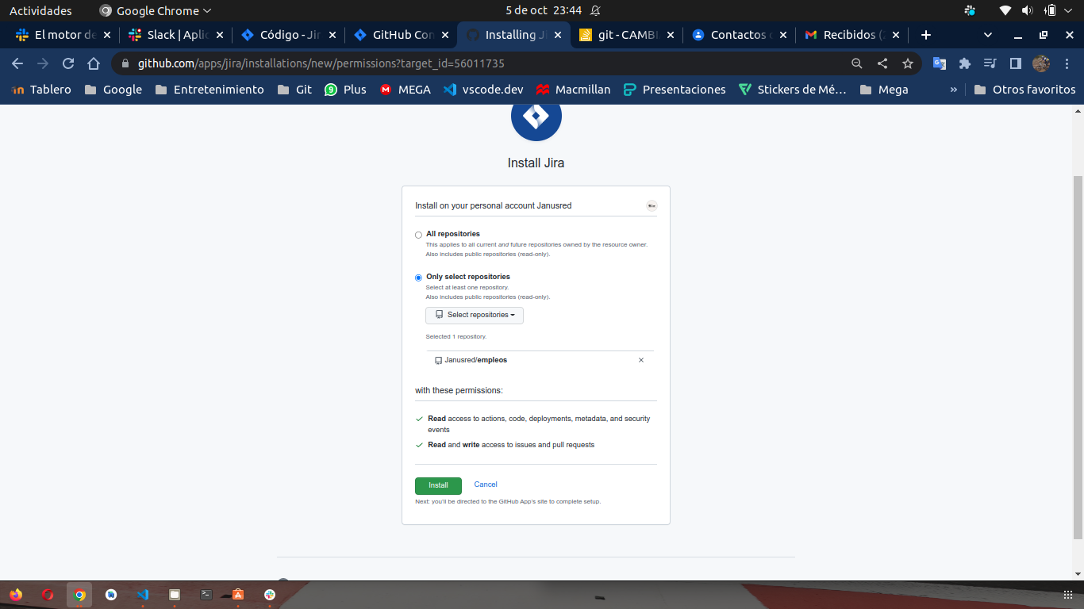

Figura 2.19 Asignación de Repositorio GitHub => Jira

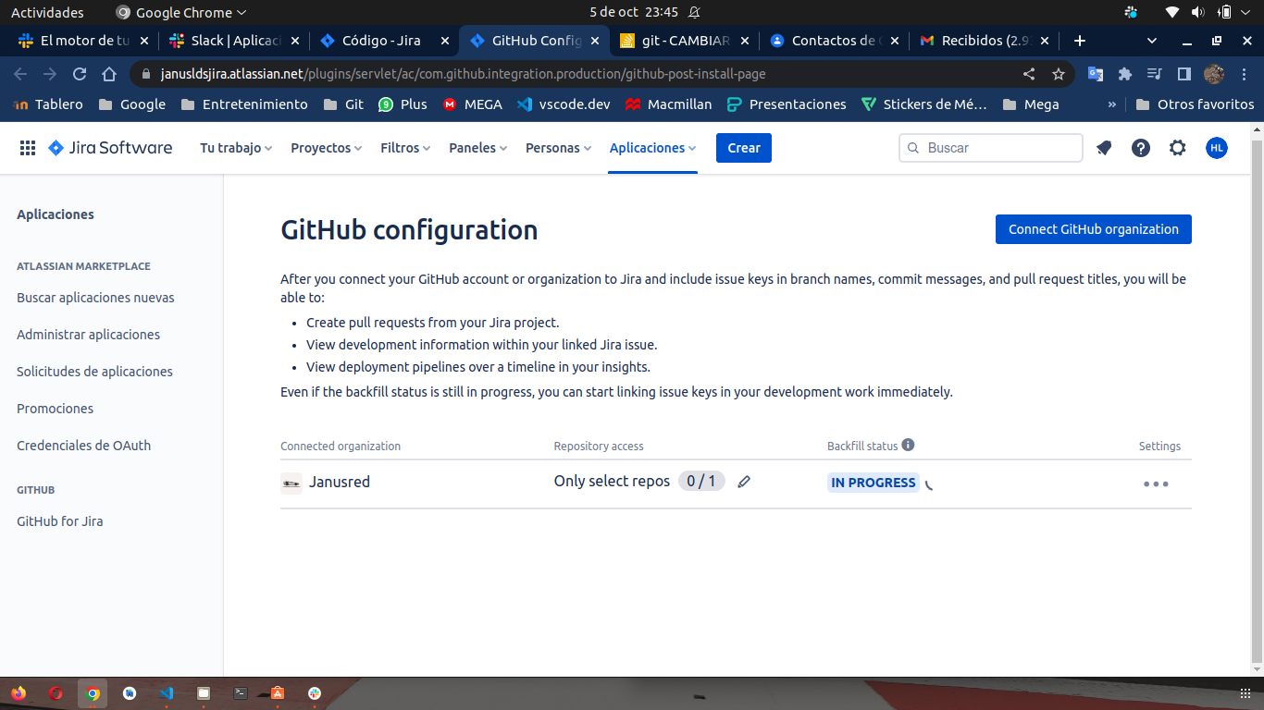

Figura 2.20 Fin de configuracion